**РГПУ им. А.И. Герцена**

К работе допущены ____________________

Работа выполнена ____________________

Отчёт сдан ____________________

**Отчет по лабораторной работе №1**

**«Определение оптической силы и фокусного расстояния тонкой линзы»**

Работу выполнил:

Войтенко Игорь Александрович

Факультет ______ИВТ_____

Группа ___2ИВТ(1)/1___

Cанкт-Петербург

2020

**1. Цель работы**: определить фокусное расстояние и оптическую силу собирающей линзы.

**2. Основные результаты:**

**Основная формула: $\frac{1}{d}+ \frac{1}{f}= \frac{1}{F}$** где d — расстояние от предмета до линзы, f — расстояние от линзы до изображения, F — фокусное расстояние.

**Оптическая сила** D = (|дптр| = )

ΔD = $\frac{SYMBOL 68 \backslash f "Symbol" \backslash s 11D d}{d^2}$ + $\frac{SYMBOL 68 \backslash f "Symbol" \backslash s 11D f}{f^2}$

ED = = * 100%

**Линза №1:**

|  |  |  |  |  |  |  |  |
| --- | --- | --- | --- | --- | --- | --- | --- |
| **№** | **d, см** | **D d, см** | **f, см** | **D f, см** | **F, см** | **D, дптр** | **ΔD, дптр** |
| **1** | 8 | 1,67 | 5 | 1,17 | 3 | 33,33 | 0,08 |
| **2** | 6 | 0,33 | 6 | 0,17 | 3 | 33,33 | 0,01 |
| **3** | 5 | 1,33 | 7,5 | 1,33 | 3 | 33,33 | 0,07 |
| **Среднее** | 6,33 | 1,11 | 6,17 | 0,89 | 3 | 33,33 | 0,05 |

$\frac{1}{8}+ \frac{1}{5}= \frac{1}{F}$ => F = 3 => 3 см = 0,03 м => D = $\frac{1}{0,03}$ => D = 33,33 дптр

$\frac{1}{6}+ \frac{1}{6}= \frac{1}{F}$ => F = 3 => 3 см = 0,03 м => D = $\frac{1}{0,03}$ => D = 33,33 дптр

$\frac{1}{5}+ \frac{1}{7,5}= \frac{1}{F}$ => F = 3 => 3 см = 0,03 м => D = $\frac{1}{0,03}$ => D = 33,33 дптр

1) ΔD = + = + = 0,03 + 0,05 = 0,08

2) ΔD = + = + = 0,01 + 0,004 = 0,01

3) ΔD = + = + = 0,05 + 0,02 = 0,07

ED = * 100% = $\frac{0,05}{33,33}$* 100% = 0,15%

D = 33,33 ± 0,05 дптр

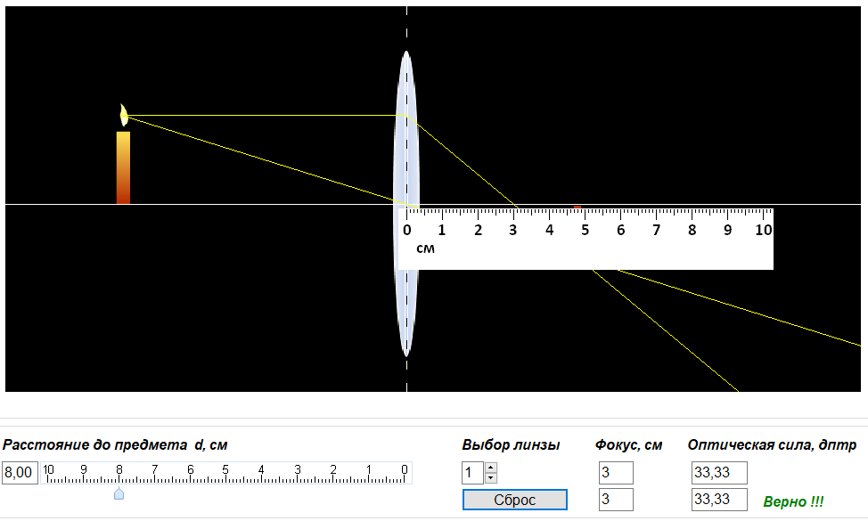

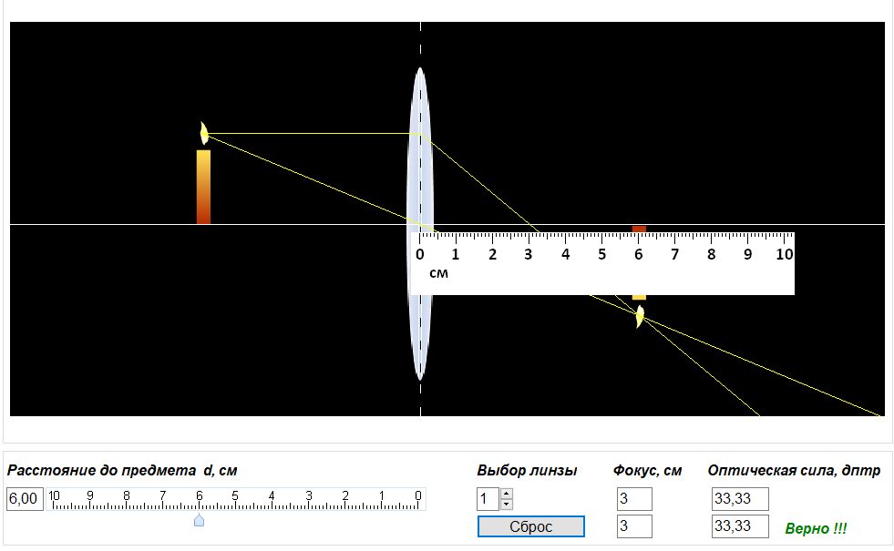

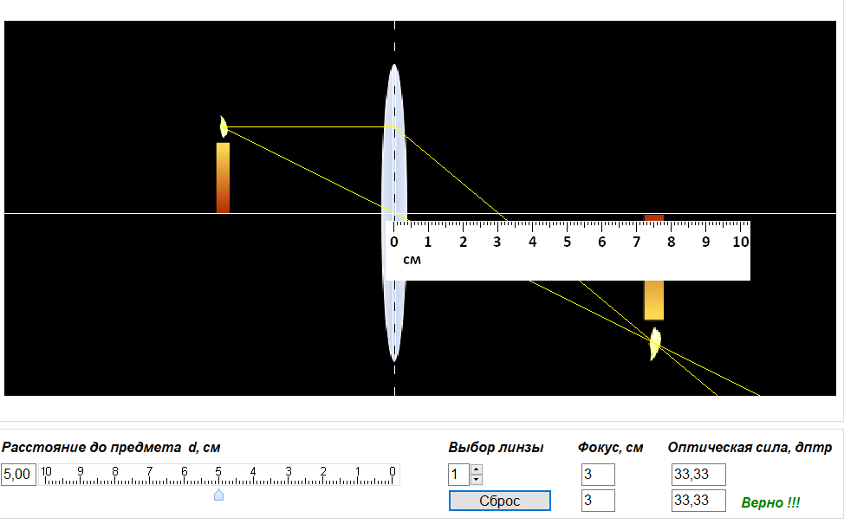

**Линза №2**

|  |  |  |  |  |  |  |  |
| --- | --- | --- | --- | --- | --- | --- | --- |
| **№** | **d, см** | **D d, см** | **f, см** | **D f, см** | **F, см** | **D, дптр** | **ΔD, дптр** |
| **1** | 8 | 0 | 8 | 0,17 | 4 | 25,00 | 0,00 |
| **2** | 7 | 1 | 9,3 | 1,13 | 4 | 25,00 | 0,03 |
| **3** | 9 | 1 | 7,2 | 0,97 | 4 | 25,00 | 0,03 |
| **Среднее** | 8 | 0,67 | 8,17 | 0,74 | 4 | 25,00 | 0,02 |

$\frac{1}{8}+ \frac{1}{8}= \frac{1}{F}$ => F = 4 => 4 см = 0,04 м => D = $\frac{1}{0,04}$ => D = 25,00 дптр

$\frac{1}{7}+ \frac{1}{9,3}= \frac{1}{F}$ => F = 4 => 4 см = 0,04 м => D = $\frac{1}{0,04}$ => D = 25,00 дптр

$\frac{1}{9}+ \frac{1}{7,2}= \frac{1}{F}$ => F = 4 => 4 см = 0,04 м => D = $\frac{1}{0,04}$ => D = 25,00 дптр

1) ΔD = + = + = 0,00 + 0,002 = 0,00

2) ΔD = + = + = 0,02 + 0,01 = 0,03

3) ΔD = + = + = 0,01 + 0,02 = 0,03

ED = * 100% = $\frac{0,02}{25,00}$* 100% = 0,08%

D = 25,00 ± 0,02 дптр

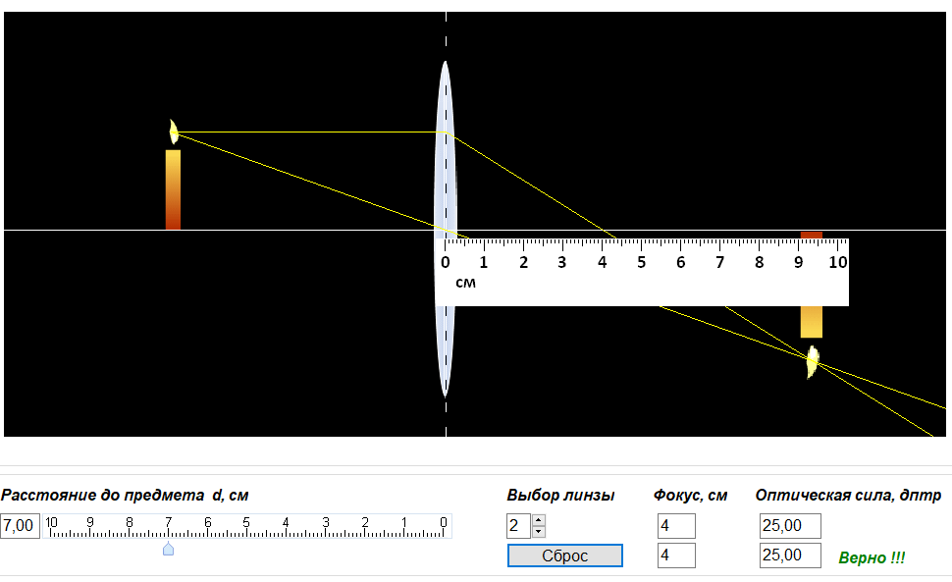

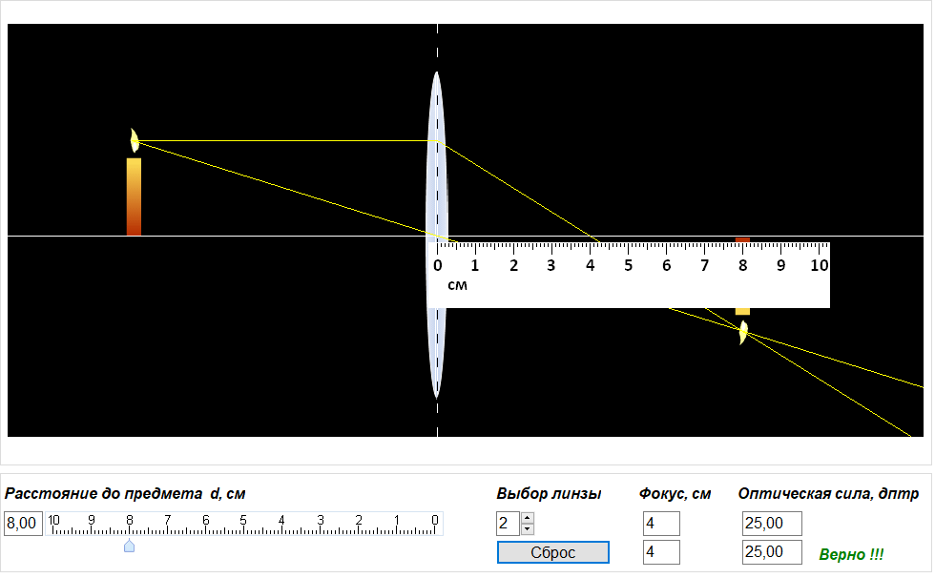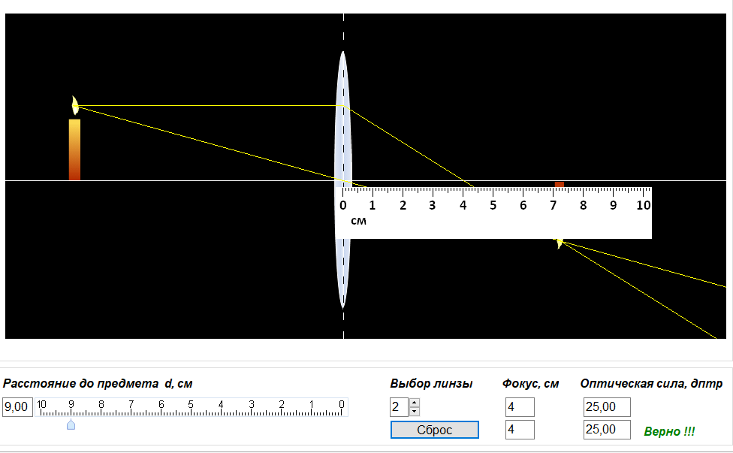

**Линза №3**

|  |  |  |  |  |  |  |  |
| --- | --- | --- | --- | --- | --- | --- | --- |
| **№** | **d, см** | **D d, см** | **f, см** | **D f, см** | **F, см** | **D, дптр** | **ΔD, дптр** |
| **1** | 10 | 1 | 10 | 1,5 | 5 | 20,00 | 0,03 |
| **2** | 9 | 0 | 11,2 | 0,3 | 5 | 20,00 | 0,00 |
| **3** | 8 | 1 | 13,3 | 1,8 | 5 | 20,00 | 0,03 |
| **Среднее** | 9 | 0,67 | 11,5 | 1,2 | 5 | 20.00 | 0,02 |

$\frac{1}{10}+ \frac{1}{10}= \frac{1}{F}$ => F = 5 => 5 см = 0,05 м => D = $\frac{1}{0,05}$ => D = 20,00 дптр

$\frac{1}{9}+ \frac{1}{11,2}= \frac{1}{F}$ => F = 5 => 5 см = 0,05 м => D = $\frac{1}{0,05}$ => D = 20,00 дптр

$\frac{1}{8}+ \frac{1}{13,3}= \frac{1}{F}$ => F = 5 => 5 см = 0,05 м => D = $\frac{1}{0,05}$ => D = 20,00 дптр

1) ΔD = + = + = 0,01 + 0,02 = 0,03

2) ΔD = + = + = 0,00 + 0,002 = 0,00

3) ΔD = + = + = 0,02 + 0,01 = 0,03

ED = * 100% = $\frac{0,02}{20,00}$* 100% = 0,1%

D = 20,00 ± 0,02 дптр

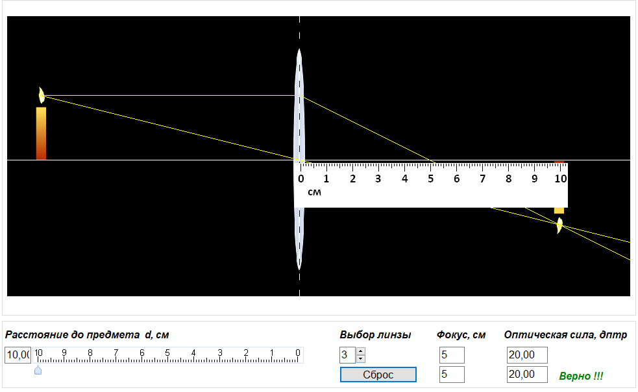

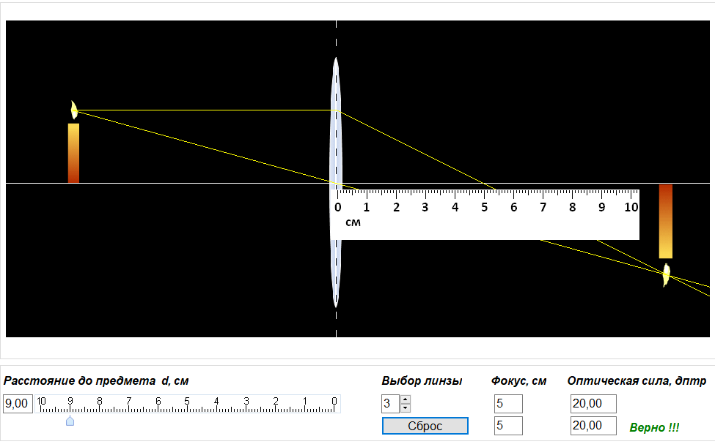

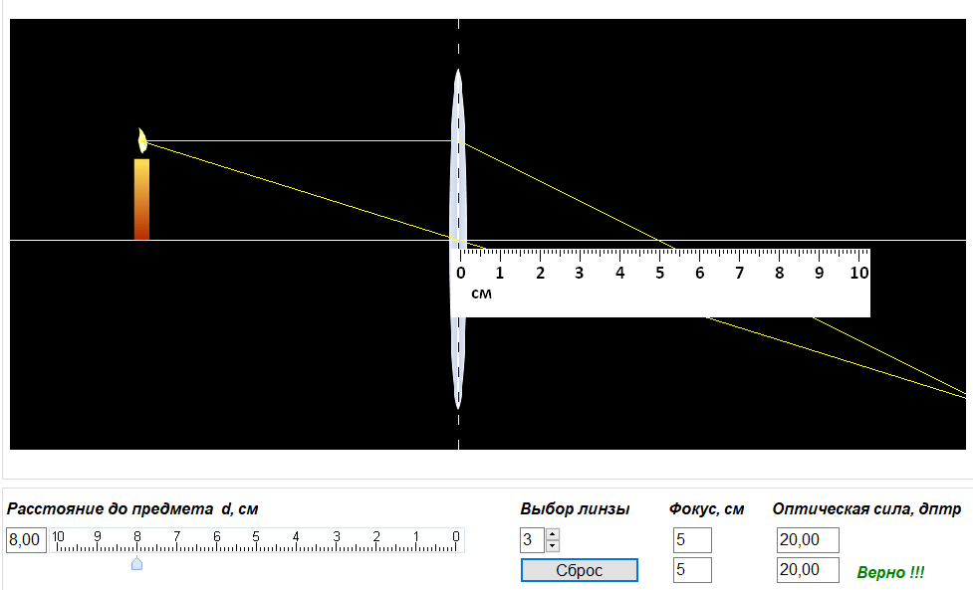

**3. Вывод:** В ходе лабораторной работы были вычислены оптические силы для трех линз. Оптическая сила линзы — преломляющая способность линзы и вычисляется по формуле D = $\frac{1}{F}$.

Результаты:

Линза №1:

D = 33,33 ± 0,05 дптр

ED = 0,15%

Линза №2:

D = 25,00 ± 0,02 дптр

ED = 0,08%

Линза №3:

D = 20,00 ± 0,02 дптр

ED = 0,1%